TEDEN OTROKA
7. 10. do 11. 10. 2019

PONEDELJEK
IGRAJ SE Z MENOJ…

TOREK
OBJAMEM TE …

SREDA
POJDI Z MENOJ …

ČETRTEK
PREBERI MI …

PETEK
POKAŽI MI …

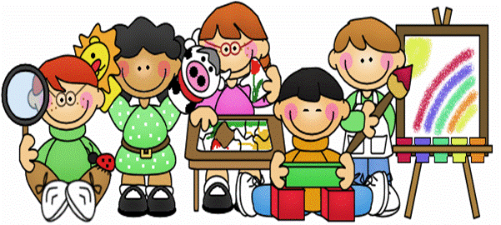
NAŠE PRAVICE
Tone Pavček

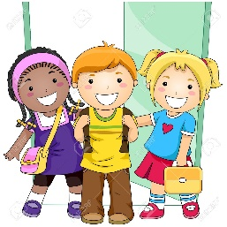
Pravica pravic je pravica živeti,
biti otrok za srečo rojen,
tata in mamo ob sebi imeti
in jima padati veselo v objem.

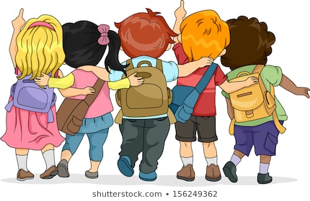
Lepa pravica je teči po trati
in ne biti kot trava teptan,
učiti se brati in biti med brati
enakovreden in spoštovan.

Rasti, kot rastejo jelke in bori,
poslušati pesmi, ne pokov granat,
in potem enkrat ob majniški zori
reči nekomu: IMAM TE RAD!

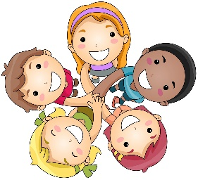
In še: biti duša v svetu brez duše,
majhna svetloba sredi velike teme,
ali vsaj kaplja v obdobju suše,
ne biti nihče, a OTROK, KI JE VSE!

